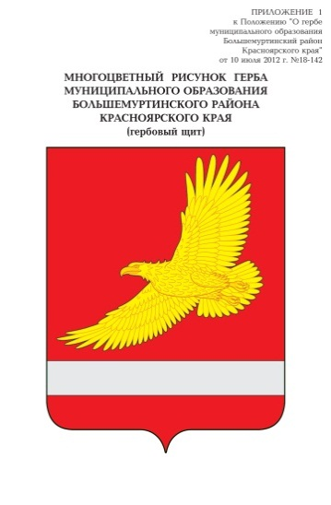

**АДМИНИСТРАЦИЯ БОЛЬШЕМУРТИНСКОГО РАЙОНА**

**КРАСНОЯРСКОГО КРАЯ**

**ПОСТАНОВЛЕНИЕ**

02 ноября 2024 г. пгт. Большая Мурта № 601

О внесении изменений в постановление администрации района от 31.10.2022 № 719 «Об утверждении размера и Порядка установления и взимания родительской платы за присмотр и уход за детьми в образовательных организациях Большемуртинского района, реализующих образовательную программу дошкольного образования» *(в редакции постановлений администрации Большемуртинского района от 27.07.2023 года № 419, 09.11.2023 г. № 588)*

В соответствии со статьей 65 Федерального закона от 29.12.2012 № 273- ФЗ «Об образовании в Российской Федерации», Федеральным законом от 06.10.2003 № 131-ФЗ «Об общих принципах организации местного самоуправления в Российской Федерации», Законом Красноярского края от 26.06.2014 № 6-2519 «Об образовании в Красноярском крае», руководствуясь статьей 19 Устава Большемуртинского района Красноярского края, ПОСТАНОВЛЯЮ:

1. Внести в постановление администрации района от 31.10.2022 № 719 «Об утверждении размера и Порядка установления и взимания родительской платы за присмотр и уход за детьми в образовательных организациях Большемуртинского района, реализующих образовательную программу дошкольного образования» *(в редакции постановления администрации Большемуртинского района от 27.07.2023 года № 419, 09.11.2023 г. № 588)* (далее – постановление) следующие изменения:

пункт 1 постановления изложить в следующей редакции:

«Установить единый размер платы, взимаемой с родителей (законных представителей) за присмотр и уход за детьми, в образовательных организациях Большемуртинского района, реализующих образовательную программу дошкольного образования, в сумме 1700 рублей в месяц на одного ребенка, а с родителей (законных представителей), имеющих трех и более несовершеннолетних детей, 900 рублей в месяц на одного ребенка.».

* 1. Контроль за исполнением настоящего постановления возложить на заместителя главы администрации района С. В. Гриц.
  2. Постановление вступает в силу 1 декабря 2024 года и подлежит официальному опубликованию (обнародованию) в установленном порядке.

Глава района В.В. Вернер